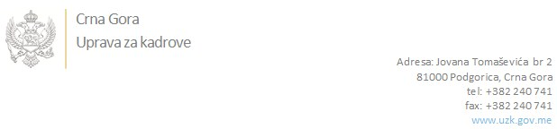

Br: 02/1-100/20-3150/3

Podgorica, 06. Jul 2020. godine

U skladu sa članom 47 Zakona o državnim službenicima i namještenicima ("Službeni list CG", br. 2/18 i 34/19), a na osnovu Izvještaja o provjeri znanja, sposobnosti, kompetencija i vještina kandidata br. 02/1-100/20-3150/1 od 06.07.2020. godine, Uprava za kadrove utvrdila je

**LISTU ZA IZBOR KANDIDATA**

Po javnom oglasu br. 02/1-100/20-2321/2, objavljenom dana 29.05.2020. godine, za potrebe **Privrednog suda Crne Gore**, za radno mjesto:

**Samostalni/a referent/kinja - zapisničar - operater - u Službi za poslove sudske uprave**  - Izvršilaca: 2, na neodređeno vrijeme, IV1 nivo kvalifikacije obrazovanja:

* **LOLITA ROGANOVIĆ - ostvareni broj bodova 39.00**
* **DUŠANKA MIHAILOVIĆ - ostvareni broj bodova 38.00**
* **DRAGANA PAJOVIĆ - ostvareni broj bodova 36.00**

Odluka o izboru kandidata donosi se u skladu sa članom 48 Zakona o državnim službenicima i namještenicima ("Službeni list CG", br. 2/18), i dostavlja Upravi za kadrove najkasnije u roku od deset dana od dana prijema liste za izbor kandidata.

**DIREKTORICA**

**Svetlana Vuković**

Dostavljeno:

- Privrednom sudu Crne Gore

- a/a